福山市立幸千中学校 数学科 学びづくり案
福山市立幸千中学校
末本 篤典
日 時 令和4年10月28日（金）３校時
対 象 ２年６組(男子19名，女子16名)
単元名 「平行と合同」

１ 単元の目標
(1)平面図形と数学的な推論についての基礎的な概念や原理・法則などを理解するとともに，事象を数学化した
り，数学的に解釈したり，数学的に表現・処理したりする技能を身に付ける。
(2)数学的な推論の過程に着目し，図形の性質や関係を論理的に考察し表現することができる。
(3)平面図形の性質について，数学的活動の楽しさや数学のよさを実感して粘り強く考え，数学を生活や学習に
生かそうとする態度，問題解決の過程を振り返って評価・改善しようとする態度を身に付ける。

２ 単元の評価規準
知識・技能 | 思考・判断・表現 | 主体的に学習に取り組む態度
- 平行線や角の性質を理解している。  - 多角形の角についての性質を見いだせることを知っている。  - 平面図形の合同の意味及び三角形の合同条件について理解している。  - 証明の必要性と意味その方法について理解している。 | - 基本的な平面図形の性質を見いだし，平行線や角の性質を基にしてそれらを確かめ説明することができる。  - 三角形の合同条件を基にして三角形の基本的な性質を論理的に確かめることができる。 | - 平面図形の性質のよさを実感して粘り強く考え，平面図形の性質について学んだことを生活や学習に生かそうとしたり，平面図形の性質を活用した問題解決の過程を振り返って評価・改善しようとしたりしている。  - 証明のよさを実感して粘り強く考え，図形の合同について学んだことを生活や学習にいかそうとしたり，平面図形の性質を活用した問題解決の過程を振り返って評価・改善しようとしたりしている。

３ 本校で身に付けさせる２１世紀型“スキル＆倫理観”
思考・創造力 | 表現力 | 思いやり | 能動的市民性
・情報を収集するとともに，分析・活用しながら課題を発見し，その解決の方法を見つけることができる。  ・目の前にある課題解決のために，内容を理論的に掘り下げて考えることができる。  ・与えられた情報を整理できる。 | ・多様な人たちに，相手の立場や背景を考えながら，分かりやすく伝えることができる。  ・集団の前で，自分の意見や考えを，相手に伝わるように表現することができる。  ・自分の意見や考えを集団の前で話すことができる。 | ・集団や周囲の人に対して，思  いやりを持って行動し，周り  の幸せを考えることができ  る。  ・集団の中で，相手の立場や考  えを想像し，共感できる。  ・集団の中で他者を気遣える。 | ・所属する一員としての自覚を持つ。  ・社会の一員としての自覚を持ち，社会の抱える問題に目を向けようとする。  ・社会をよりよくしようと，社会の主体としての意識をもち，社会がよりよくなるための考えをもつことができる。

４ 指導と評価の計画（全18時間）
時 | テーマ | 学習内容（〇）・手立て（●） | 重  点 | 記  録 | 備考
1 | 多角形の内角の和の求め方は？ | - 三角形の内角の和を基にして，多角形の内角の和の求め方を説明できる。  - 多角形を三角形に分割し，内角の和について考えさせる。 | 知 |  | 知②：行動観察
2 | n角形の内角の和を，nを使って表すと？ | - 前時の考えを基にして，n角形の内角の和を，nを用いて表すことができる。  - 前時の内容を想起し，言葉の式で考えさせる。 | 思 |  | 思①：行動観察
3 | 多角形の外角の和の求め方は？ | - 多角形の外角の和の求め方を説明できる。  - となり合う外角と内角の和が180°であることを確認させる。 | 態 |  | 態①：行動観察
4 | 振り返り | - 多角形の内角の和や外角の和はどのように求めることができただろうか？  - 小単元テスト | 知  態 | ○  ○ | 知②：小単元テスト  態①：振り返り
5 | 対頂角の性質は？ | - 対頂角の性質を知り，角度を求めることができる。  - 対頂角の場所なのか，色分けをさせる。 | 知 |  | 知①：行動観察
6 | 同位角・錯角の性質は？ | - 同位角・錯角の性質を知り，角度を求めることができる。  - 同位角・錯角の場所や，条件を確認させる。 | 知 |  | 知①：行動観察
7 | 三角形の内角の和は？ | - 三角形の内角の和と外角の性質を証明し，角度を求めることができる。  - 使えそうな知識がないか，考えさせる。 | 思 |  | 思①：行動観察
8 | ∠xの大きさはどのように求められる？ | - くちばしの角度をいろいろな方法で求めることができる。  - 補助線を引くという発想を暗示させる。 | 態 | ○ | 態①：行動観察，ロイロノート
9 | 条件を変えると，∠xの大きさはどのように求められる？（本時） | - 前時のくちばし問題において，条件を変えて問題をつくり，∠xの大きさを求めることができる。  - 前時の学習で学んだ発想を想起させる。 | 思 | ○ | 思①：行動観察，ロイロノート
10 | 振り返り | - どのような知識を使って，どのように角度を求めただろうか？  - 小単元テスト | 態  知 | ○  ○ | 態①：振り返り，レポート  知①：小単元テスト
11 | 合同な図形の性質は？ | - 合同な図形の性質が理解できる。  - 合同な図形（紙媒体）を提示し，辺や角の大きさが等しいことを確認させる。 | 知 |  | 知③：行動観察
12 | 三角形の合同条件とは？ | - 三角形の合同条件が理解できる。  - 合同条件を基にして，合同な三角形を作図させる。 | 知 |  | 知③：行動観察
13 | 合同な三角形を見つけるためには？ | - 三角形の合同条件を基にして，合同な三角形を見いだすことができる。  - 合同条件だけでなく，辺や角が等しいといえる理由も述べさせたり，色分けをさせたりする。 | 知 |  | 知③：行動観察
14 | 図形の性質を証明するには？１ | - 角の二等分線の作図の根拠を合同な図形から見いだすことができる。  - 関連する合同な図形を見いださせ，等しい辺や角に記号や色で識別させる。 | 思 | ○ | 思②：行動観察
15 | 図形の性質を証明するには？２ | - 平行線を利用した図形の性質の証明ができる。  - 平行線の性質にはどのようなものがあったかを想起させ，黒板に掲示する。 | 思 | ○ | 思②：行動観察
16 | 図形の性質を証明するには？3 | - 図形の性質を証明できる。  - 合同な図形はどこにあるか，合同であることを説明するには何がいえたらいいか，結論から遡って推論させる。 | 知 | ○ | 知④：行動観察
17 | 振り返り | - 図形の性質を証明するには，どのように進めればよかったか。  - 小単元テスト | 態  知 | ○  ○ | 態①②：振り返り  知③④：小単元テスト
18 | 単元テスト | - 単元のまとめができる。 | 知  思 | ○  ○ | 知①～④：単元テスト  思①②：単元テスト

５ 本時の展開
展開 | 学習内容（指導上の留意点（○）・支援を要する生徒への手立て（●）） | 評価規準  （評価方法）
導入 | 前時の問題を確認する。  〇補助線の引き方程度に留める。  この問題を基にして，条件を変えて新しい問題をつくるために，変えれそうな条件は何かを考えさせる。  〇デジタルコンテンツを活用し，∠xの大きさが２つの角の和にならないケースを探させる。  （予想される生徒の例）①点Pの位置 ②ℓとmが平行でない
展開 | ねらい：もとの問題の条件を変えたとき，∠xの大きさはどのように求められるだろうか？  ① 点Pの位置がmの下側にあるとき ② ℓとmが平行でないとき  - 様々な解法が考えられるので，生徒が決めた方針を後押しするに留める。学習形態は特に指定しない。（個でもグループでも）  - ①のℓとmの位置関係は何で，そのときいえることは何だったかを確認させる。必要に応じて，補助線による発想も暗示させたい。②は，もとの問題の解決の発想（補助線）に立ち戻らせる。  〇あらかじめ該当生徒に発表用の紙を配布し，補助線のみかかせておく。発表中に必要な情報を書き足してもらう。説明不十分な点は，全体に投げかけ，説明を補っていく。  （予想される生徒の例）  問題①：  ・平行線の性質と三角形の内角の和で考える。  ・Pを通り，ℓに平行な直線を引き，平行線の性質で考える。 など  問題②：  ・Pを通りℓに平行な直線を引き，三角形の角や平行線の性質で考える。  ・ℓ，mの交点とPを通る直線を引き，三角形の外角で考える。 など  何人かに指名し，解き方を説明させる。根拠不十分の場合は，全体へ投げかけ，適切な説明へとつなげていく。その際，口頭で確認するだけに留める。 | 平面図形の性質を見いだし，平行線や角の性質を基にして説明できる。（行動観察，ロイロノート：思①）
まとめ | 例：条件を変えても，もとの問題に立ち戻り，補助線で考えればよかった。  平行線に注目したり，三角形に注目したりすると，問題を解決できた。

まとめ

１ 自己の実践課題について 「主体的な学び」
これまで単元のまとまりを意識した授業づくりを行ってきた。しかし，一回一回の授業を振り返ってみると，知識や技能を一方的に教師が話す場面が多く，必ずしも生徒が主体的になる授業展開につながっていなかった。そこで，生徒の「主体的な学び」に重点を置き，それが生かされるような授業展開を考えた。生徒が主体的に学んでいる姿には，粘り強く問題を解決しようとしていたり，よりよく問題を解決しようとしていたりする姿が考えられる。また，取り組んだ問題の条件を変えて，思考を深めようとする姿も考えられる。このような生徒の姿を見据え，言語活動の充実や授業展開の工夫，振り返りの記述の充実を図ることを目指した。今後も，数学の授業で考えることが面白いと感じさせる授業を創っていきたい。

２ 解決に向けて
①授業展開の工夫
前時に学習したことを確認しながら次の学習内容につなげたり，「なぜ」，「どうして」と感じるような学習活動を取り入れたりした。本単元は，証明のための根拠を明確にしたり，結論を考えたりする場面が多い。図形に関わる既習の知識を新たな知識と結びつける場面が増えていくことから，前時の学習を丁寧に押さえていった。一方的に教師側が話すのではなく，生徒との対話を意識し，深い学びにつなげていった。

②振り返りの充実
小単元ごとに，学習した内容を自分の言葉で整理させ，次の小単元に向けた学習イメージをもたせた。記述の苦手な生徒への手立てとして，日々の授業で記述している「授業のまとめ」をもとに記述させた。振り返りの際には，小単元テストを実施し，振り返りで記述した内容がアウトプットできる場を設定した。

③生徒への働きかけ
生徒が主体的に学習に取り組むためには，教師の働きかけが重要になる。話し合い活動など，生徒が中心となる学習の場面では，机間指導を行い，生徒に対して適切な声掛け・指導を行った。

以上の工夫を試みた。本時の授業だけで生徒が「主体的」になるものではないので，継続した取り組みにしていきたい。

３ 研究授業の様子
導入の場面では，発問の指示がうまく伝わりきらず，デジタルコンテンツでどのようなことを調べたらよいのか戸惑っている生徒が見られた。
∠xの求め方に焦点があてられた後は，意欲的に取り組もうとする生徒が多くみられた。補助線の引き方を黒板で共有し，さまざまな考え方を引き出すことができた。
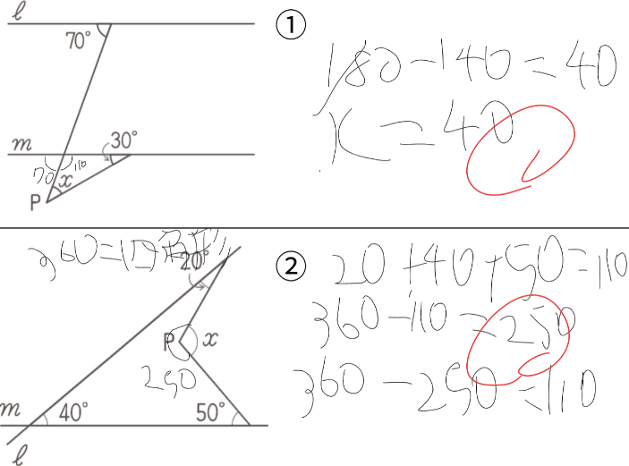
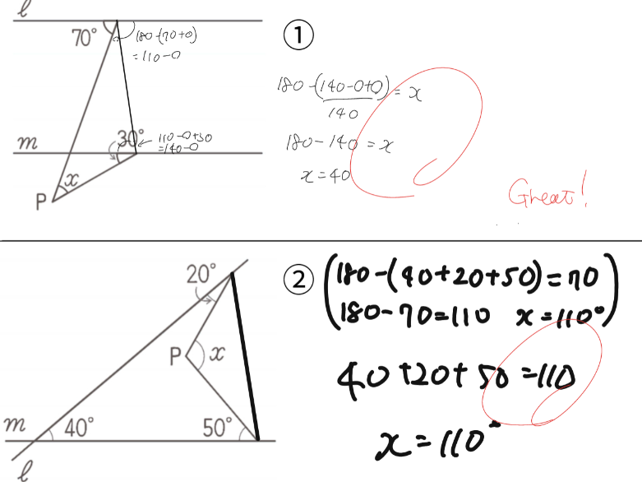
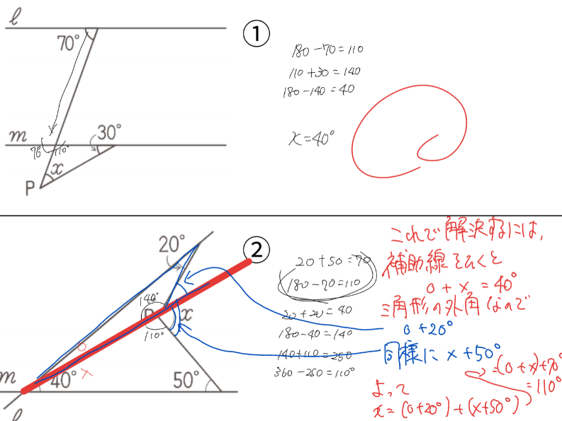
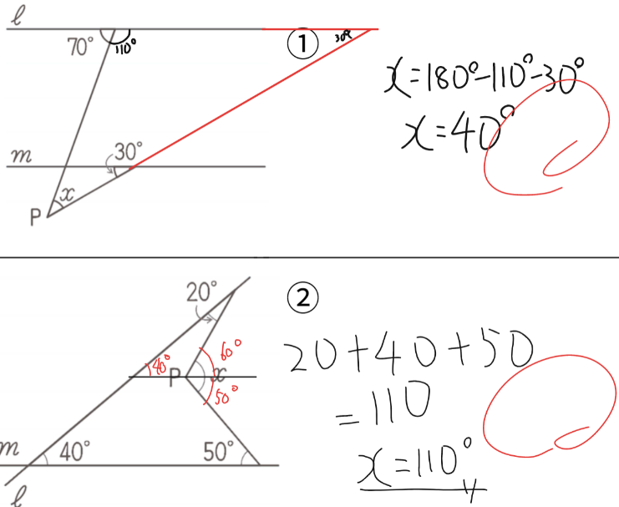
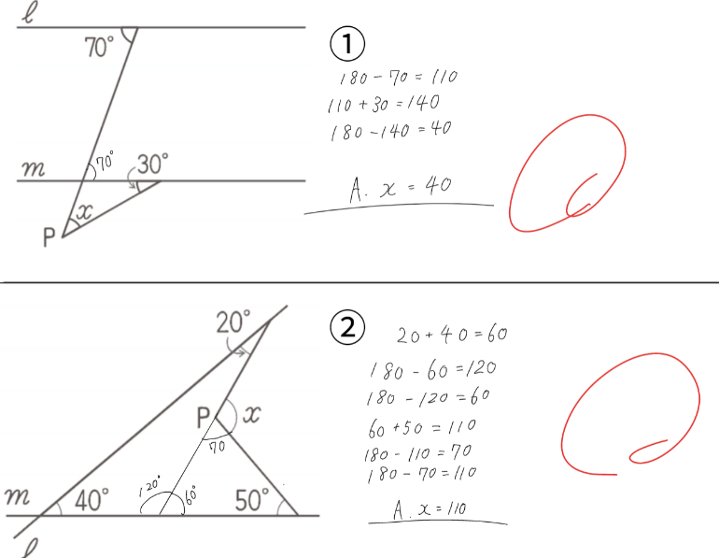
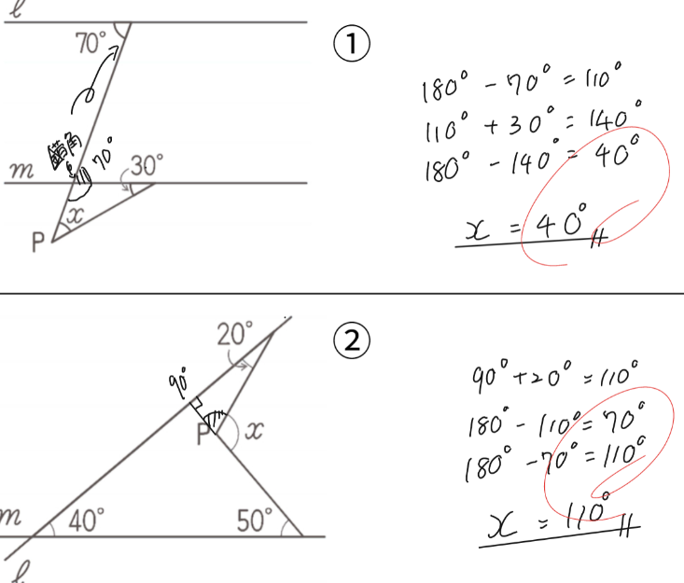

補助線の引き方は思いついても，角度が求められない場面があった。全体へ投げかけた後，授業内で結論をだすことはできなかったが，授業後に１人，自分の考えを説明しにきた生徒がおり，正しい説明を述べることができた。「できたときにはスッキリした。」と感想も述べた。
一方で，最後のまとめの場面において，「∠xの大きさは，何に注目することで求めることができましたか」と聞いたが，反応が薄かった。「三角形」や「平行」などのワードを期待したが，時間切れになってしまい，こちらから提示した。次時の授業まで待ってもよかったと反省している。

４ 研究協議での主な内容
デジタルコンテンツを活用しながら，「条件を変える」という試みに挑戦した。普段であれば，唐突に図を提示し，「∠xの大きさを求めよう」と投げかけることが多い問題であった。「そのような問題提示の方がよかったのでは」という意見もあったが，前時の問題を深めるという授業者の意図があったことを説明した。
導入時の条件を変えて考える際に，発問の指示が伝わりにくかった。「２つの角の和が∠xにならない場面はないか？」と発問したが，「いつでも２つの角の和が∠xになるのだろうか？」と肯定的な問いに設定することで，意図が伝わりやすくなるのではないかという意見もあった。
この他にも，「生徒は試行錯誤を繰り返しながら，粘り強く問題に取り組んでいた。」，「補助線の提示も効果的であった。」という意見もあった。
授業が終わっても，問題解決を続けようとする生徒がいた。そこには，よりよく問題を解決しようとする姿や粘り強さがみられ，生徒の主体的な学びが見られた。

５ 単元を終えて（生徒の変容）
４章の単元の最初と最後でアンケートをとり，以下のような結果が得られた。（単位は％）
 | 単元始め | 単元終わり
数学の勉強は好きだ。 | 肯定：58.7 否定：41.3 | 肯定：71.5 否定：28.5
数学の授業で学習したことは，将来，社会に出たときに役に立つ。 | 肯定：69.0 否定：31.0 | 肯定：90.5 否定： 9.5
数学の授業で学習したことを，普段の生活で活用できないか考える。 | 肯定：51.7 否定：48.3 | 肯定：71.4 否定：28.6
数学の問題の解き方が分からないときは，あきらめずにいろいろな方法で考える。 | 肯定：65.6 否定：34.4 | 肯定：71.4 否定：28.6
数学の授業で問題を解くとき，最初に解いた方法とは別の方法がないか考える。 | 肯定：55.2 否定：44.8 | 肯定：66.7 否定：33.3
数学の授業で公式やきまりを習うとき，そのわけを理解するようにしている。 | 肯定：69.0 否定：31.0 | 肯定：80.9 否定：19.1
図形の単元は好きだ。 | 肯定：58.6 否定：41.4 | 肯定：80.9 否定：19.1
授業で学習したことがらの条件を変え，新しい問いを作り，それを解決しようとすることはありますか。 | 肯定：51.7 否定：48.3 | 肯定：66.6 否定：33.4
全体的に，単元はじめより肯定的な回答を増やすことができた。特に「図形の単元は好きだ」の問いに対しては22.3％の伸びが見られた。これは授業の中で，生徒の様々な考えを引き出すことができたこと，自分の考えが他の人に認められる機会が多かったこと，角度の問題が視覚的でとらえやすく，デジタルコンテンツの活用を通して，生徒のやる気を引き出せたことなどが理由として考えられる。
一方で，「数学の授業で問題を解くとき，最初に解いた方法とは別の方法がないか考える。」の肯定的回答が思ったより低かった。様々な場面で「別の方法はないか」と問うてきただけに，残念な結果になった。この原因は，一つの解法で満足している状況があると考えられる。今後，角度の問題だけでなく，様々な単元の問題の中でいろいろな方法による解決を追求させていきたい。
また，振り返りの記述においても変化がみられた。振り返りについては，小単元ごとに，生徒が分かったことや考えたこと，分からなかったことなどを自由に記述する形式にしている。最初は知識のみの記述が多かったが，徐々に自分の考えたことや，学んだ知識を自分の言葉で説明し直すような記述が見られ，学習した知識が深まっていく様子がみられた。

【生徒の振り返り】

６ 評価問題の結果
次のような問題を出題した。（小単元テストより）

結果 | 本学級 | 他学級
反応率 | 85％ | 100％
正答率 | 30％ | 45％

行事・期末テストなどの関係で，本学級のみ研究授業日から小単元テスト実施日まで，約１か月空いた。そのため，本学級のみではなく，他学級の結果も記述した。いずれの学級も反応率は高かった。また，補助線の必要性に気づいた生徒も多く，研究授業の成果を感じることができた。一方で，次のようなつまずきがみられた。これらのつまずきは，小単元テスト返却時に補足できる部分は説明した。
・45°＋20°＝65°（くちばし問題の結論をそのまま適用したと考えられる。）
・ℓと平行な直線を１本しか引けなかった。
・補助線の引き方は正しいが，一直線が180°であることを見落としている。
・補助線の引き方は正しいが，多角形の内角の和の求め方を忘れている。
・直線ℓと45°をなす線分を延長し，直線mとの交点を考えるときに，できる図形は三角形なのか四角形 なのか分からない。

７ 今後に向けて
引き続き図形の単元が続くので，小単元テストをもとに生徒の理解を把握する。また，振り返りの記述を充実させ，学習内容の深化を図る。また，さまざまな考え方を引き出せる場面では，学習活動や発問の工夫をするなど，意欲的な活動になるように仕組んでいきたい。最後に，デジタルコンテンツを有効活用するなど，生徒が試行錯誤して問題の発見・解決に向かえるような学習課題の設定を考えていきたい。

